XU1683 Scheda creata il 16 febbraio 2026
Descrizione storico-bibliografica
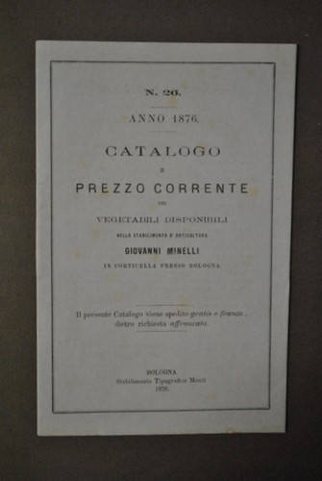
*Stabilimento d'orticoltura di Giovanni Minelli in Corticella : con recapito in Bologna ... : autunno 1853 e primavera 1854. - [Bologna]: Società tipografica bolognese, [1854?]. - 16 p. ; 15 cm. - UBO1122012
*Stabilimento d'orticoltura del signor Giovanni Minelli : posto in Bologna nell'orto di s. Guglielmo, ... : supplemento al catalogo dell'autunno 1854 per la primavera ed estate 1855. - [S.l. : s.n., 1855?] (Societa tipografica bolognese ; Ditta Sassi). - 24 p. ; 18 cm. - UBO1122734
*Prezzo delle piante dell'autunno corrente del 1855 e primavera del 1856 dello Stabilimento d'orticoltura di Giovanni Minelli in Bologna nell'Orto S. Guglielmo, strada Mascarella n. 1529. - [Bologna] : Società tipografica bolognese e ditta Sassi, 1855. - 39 p. : ill. ; 18 cm. - UBO4650036
Titolo della copertina: *Stabilimento d'orticoltura di Giovanni Minelli in Bologna
*Catalogo dello stabilimento d'orticultura di Giovanni Minelli in Bologna nella strada Mascarella ... coi prezzi di ogni specie e varietà di vegetabili per l'autunno 1856 e primavera 1857. - Bologna : tipografia governativa della Volpe e del Sassi, 1856. - 56 p. ; 18 cm. - UBO1124587
*Catalogo e prezzo corrente dei vegetabili … dello Stabilimento d'orticoltura di Giovanni Minelli in Bologna .... - Autunno 1858/primavera 1859- . - Bologna : tip. gov. della Volpe e del Sassi, [1858?-1876?]. – 26 volumi. ((Annuale. - UBO1125259
Autore: Stabilimento d'orticoltura di Giovanni Minelli <Corticella>

*Catalogo delle piante e dei prezzi relativi dello stabilimento agrario-botanico di Domenico Bergami. - Venezia : G. Longo, [1855-1861?]. - volumi ; 18 cm. ((Annuale. - Descrizione basata su: n. 7 (autunno 1860-primavera 1861). - VIA0294880
*Catalogo delle piante vendibili nello stabilimento d'orticultura della ditta Domenico Bergami : in Treviso fuori della Barriera Vittorio Veneto Emanuele rimpetto all'antica Porta Altinia : prezzi fissi per l'autunno 1869 e primavera 1870, 30. Anno d’esercizio. - Treviso : tipografia di Luigi Priuli, 1869. - 53 p. ; 21 cm. - CFI0810088
Autore: Bergami, Domenico

*Catalogo de' semi disponibili nell'Orto agrario sperimentale della R. Società economica di Terra di Lavoro per la primavera del 1857 .... - Napoli : stamp. del Fibreno, 1857. - 15 p. ; 21 cm. - SBL0714938
Autore: Società economica della provincia di Terra di Lavoro : Orto agrario sperimentale : Commissione regolatrice
*Catalogo di semi e piante disponibili nell'Orto sperimentale della R. Società economica di Terra di Lavoro : per l'… - Autunno 1858/primavera 1859-primavera/autunno 1861. - Napoli : Stamperia e cartiere del Fibreno, 1858-1861. – 2 volumi ; 21 cm. ((Triennale
Autore: Società economica di Terra di Lavoro : Orto agrario sperimentale

Soggetti: Botanica – Cataloghi – 1853-1870; Piante – Cataloghi di vendita – 1853-1870 ; Sementi - Cataloghi di vendita – 1853-1870

